Всероссийская олимпиада школьников по географии
(школьный этап)

9 класс

Максимальное количество баллов – 60
Время выполнения – 1,5 астрономических часа

Во время выполнения заданий не допускается использование атласов и других источников информации.

Задание 1. (15 баллов)
Выберите верный ответ (утверждение):

- Как называется высшая точка Алтая?
а) Победа б) Казбек в) Народная г) Белуха

- Какой населённый пункт России известен благодаря платкам с ярким рисунком?
а) Гжель б) Павловский Посад
в) Городец г) Жостово

- В какой стране находится резиденция Санта-Клауса?
а) Исландия б) Швеция в) Финляндия г) Норвегия

- Как называют влажные экваториальные леса Южной Америки? а) сельва б) пампа в) кампос г) прерии

- Возле берегов какого материка расположен остров Тасмания? а) Северная Америка б) Африка
в) Южная Америка г) Австралия

- Иглу является традиционным жилищем:
а) индейцев б) эскимосов в) чукчей г) папуасов

- Выберите верное утверждение.
а) Муссоны дуют с океана на материк летом. б) Бризы днём дуют с суши на море.
в) Муссоны весь год дуют с океана на материк.

г) Бризы ночью дуют с моря на сушу.

- Какая часть поверхности Земли покрыта водой? а) более 90% б) более 70%
в) около 60% г) менее 50 %

- К области какой складчатости относится Урал? а) каледонская б) герцинская
в) мезозойская г) кайнозойская

- Если годовое количество осадков составляет 800 мм, а испаряемость – 400 мм, каким является увлажнение?
а) скудное б) недостаточное
в) достаточное г) избыточное

- Какое море не омывает берега России?
а) Белое б) Карское в) Японское г) Жёлтое

- Для какой природной зоны характерны подзолистые почвы? а) тундра б) тайга
в) широколиственные леса г) лесостепь

- Как называется возвышенность, на которой берёт начало Волга? а) Приволжская б) Смоленско-Московская
в) Валдайская г) Среднерусская

- Где растут амурский бархат, железная берёза, маньчжурский орех? а) в низовьях Волги б) в уссурийской тайге
в) на Кольском полуострове г) на полуострове Таймыр

- Баргузинский заповедник расположен: а) в Забайкалье б) на Урале
в) на Камчатке г) на Кавказе Внесите буквы ответов в таблицу:
Вопрос | 1 | 2 | 3 | 4 | 5 | 6 | 7 | 8
Ответ

9 | 10 | 11 | 12 | 13 | 14 | 15

Задание 2. (10 баллов)
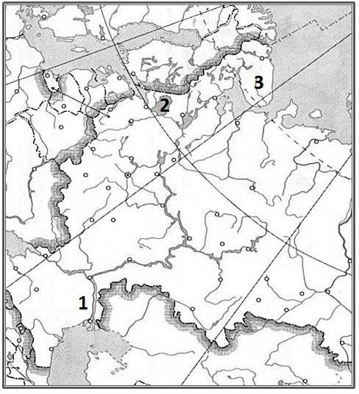
- Укажите названия географических объектов, обозначенных на фрагменте контурной карты цифрами.
- Река
- озеро

3.
полуостров

- На контурной карте обозначьте цифрами географические объекты в соответствии с их порядковыми номерами в списке.
Географические объекты: 4 – Балтийское море, 5 – Белое море, 6 – Баренцево море, 7 – Каспийское море, 8 – Литва, 9 – Финляндия, 10 – Казахстан

Задание 3. (7 баллов)
Вашему вниманию предлагаются вопросы и задания, связанные с Калининградской областью.
- Почему в Подмосковье, расположенном на одной широте с Калининградской областью, садоводы гораздо реже пытаются выращивать абрикосы и виноград?

- Назовите самые распространённые в Калининградской области породы деревьев (укажите одно название мелколиственной породы и одно название темнохвойной породы).
- Почему деревья на Куршской косе наклонены с запада на восток?

- Назовите две страны, которые нужно пересечь, чтобы доехать из Калининграда до Смоленской области – ближайшей к нашему региону области Российской Федерации (на московском направлении).

- Какие особенности условий водообмена приводят к тому, что Куршский залив является пресноводным, а Калининградский – солёным?

Задание 4. (16 баллов)
- Определите, на банкнотах (денежных знаках) каких государств из приведённого ниже списка в разные периоды были использованы изображения, указанные в таблице. Внесите во вторую графу таблицы порядковые номера государств из списка.
Государства: 1– Китай, 2 – Канада, 3 – Новая Зеландия, 4 – Монголия, 5 –
Австралийский Союз, 6 – Япония, 7 – Руанда, 8 – Узбекистан

Изображения | №
Ковры с национальным колоритом, архитектурные комплексы Бухары
и Самарканда, цветок хлопчатника
Профиль королевы Елизаветы II, пингвин хойхо, птица киви
Сухэ-Батор, Чингисхан, стрельба из лука, лошади Пржевальского;
юрта на повозке, запряжённой быками
Картины арктической природы, хоккей, королева Елизавета II,
полярные гагары
Мао Цзэдун, панорама реки Хуанхэ в скалах, пейзаж Гималаев
Женщина банту на фоне вулканов Вирунга, кофейные зёрна
Гора Фудзи, цветение сакуры, журавли
Королева Елизавета II, ветка эвкалипта, созвездие Южный Крест,
ветка акации, птица лирохвост; волы, перевозящие шерсть

- Укажите номера стран, национальная валюта которых носит такие названия:
Тугрик – Иена – Юань –
- 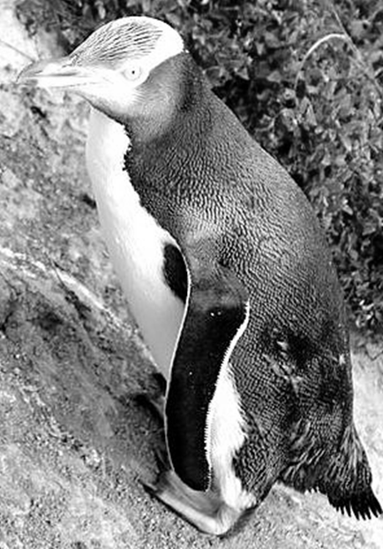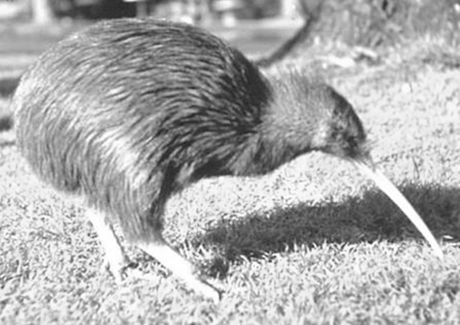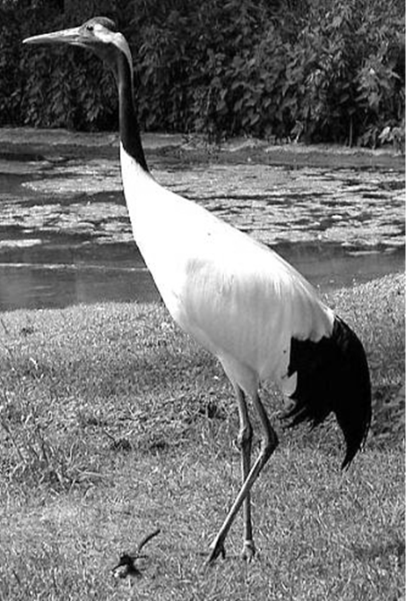Подпишите под фотографиями названия птиц, которые указаны в таблице.

А)
Б)
В)

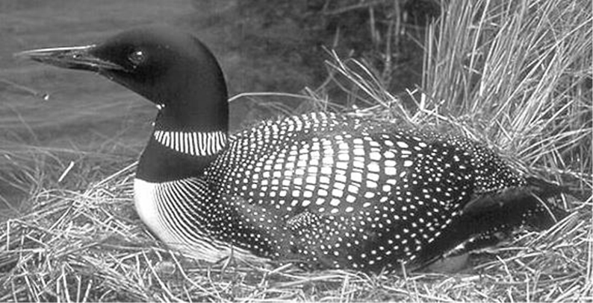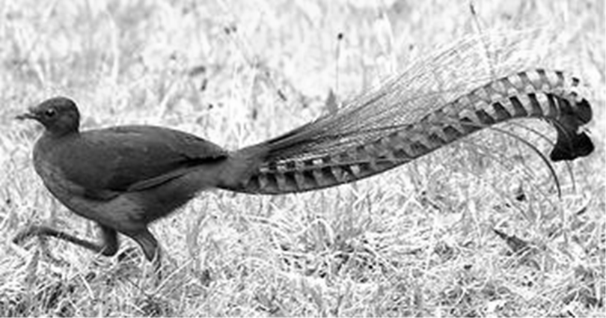

Г)

Задание 5. (5 баллов)
Д)

- Какая пустыня богаче подземными водами – каменистая, песчаная или глинистая? Обоснуйте свой ответ.

- В Африке в тропических широтах вдоль побережья Атлантического океана протянулась пустыня Намиб. Среднегодовое количество атмосферных осадков здесь не превышает 15 мм. В истории метеонаблюдений был период, когда в течение 20 лет в пустыне не выпало ни единой капли дождя. Чем объясняется почти полное отсутствие осадков в пустыне Намиб? Укажите две причины. Какая пустыня Южной Америки, расположенная между 22° ю. ш. и 27° ю. ш., по географическому положению, условиям формирования очень похожа на пустыню Намиб?

Задание 6. (7 баллов)
В 1929 году была издана книга Всеволода Рождественского «Поющая земля. География в стихах». Ниже приводятся отрывки из стихотворений, опубликованных в этом сборнике. Некоторые географические названия пропущены (напечатана линия). Напишите эти слова. Обратите внимание: строки должны рифмоваться. Ответьте на дополнительные вопросы.
- Укажите город и полуостров.
…Дорога змеится. А полдень несносен. Летит водопадом в ущелье река,
И в зубьях Ай-Петри, у кряжистых сосен, Порывистый ветер пасёт облака.
Спускайся по лесу, а если устал ты, Присядь и послушай дыхание смол.
Вот блюдце долины, вот домики , Вот буквою Г нарисованный мол.
О, где бы ты ни был, но в северном марте Ты будешь, тревогой скитаний томим, Искать благодарно на выцветшей карте
Как гроздь винограда повиснувший .
- Укажите горную систему, горную вершину, город.
Земного кипенья застывшие складки И снег, как толчёный алмаз…
То бурку свою раскидал в беспорядке, Зажатый морями, .
Там Терек рождает раскаты и гулы, Кипучий ворочая снег,
Там розовым утром глядит на аулы В разорванных тучах .
Поедешь налево – Каспийское море, Вздыхая, лежит на боку,
И смотрит в халате на дымные зори Песком занесённый .
Вопросы:
Как называется самая высокая вершина этой горной системы?
Столицей какой страны является этот город?

